PERIODEPLAN FOR VESTRE PLATÅ BARNEHAGENE
VI SETTER BARNDOMMEN I SENTRUM VED Å PRAKTISERE;
LIVSGLEDE, INKLUDERING, KJÆRLIGHET OG TRYGGHET
L-I-K-T

Denne periodeplanen gjelder for:
Januar-februar 2023

Solvang barnehage,
avdeling:
RUDLÅ
Barnehageårets kjerneoppgave:
LEK

Periodetema:
Lek, Nysgjerrighet og glede

INNHOLD I PERIODEPLANEN:

HVA SKAL VI JOBBE MED: | HVORFOR SKAL VI JOBBE MED DET: | NÅR, HVORDAN OG  HVILKE AKTIVITETER SKAL VI HA:
FESTER OG TRADISJONER:  Samefolkets dag  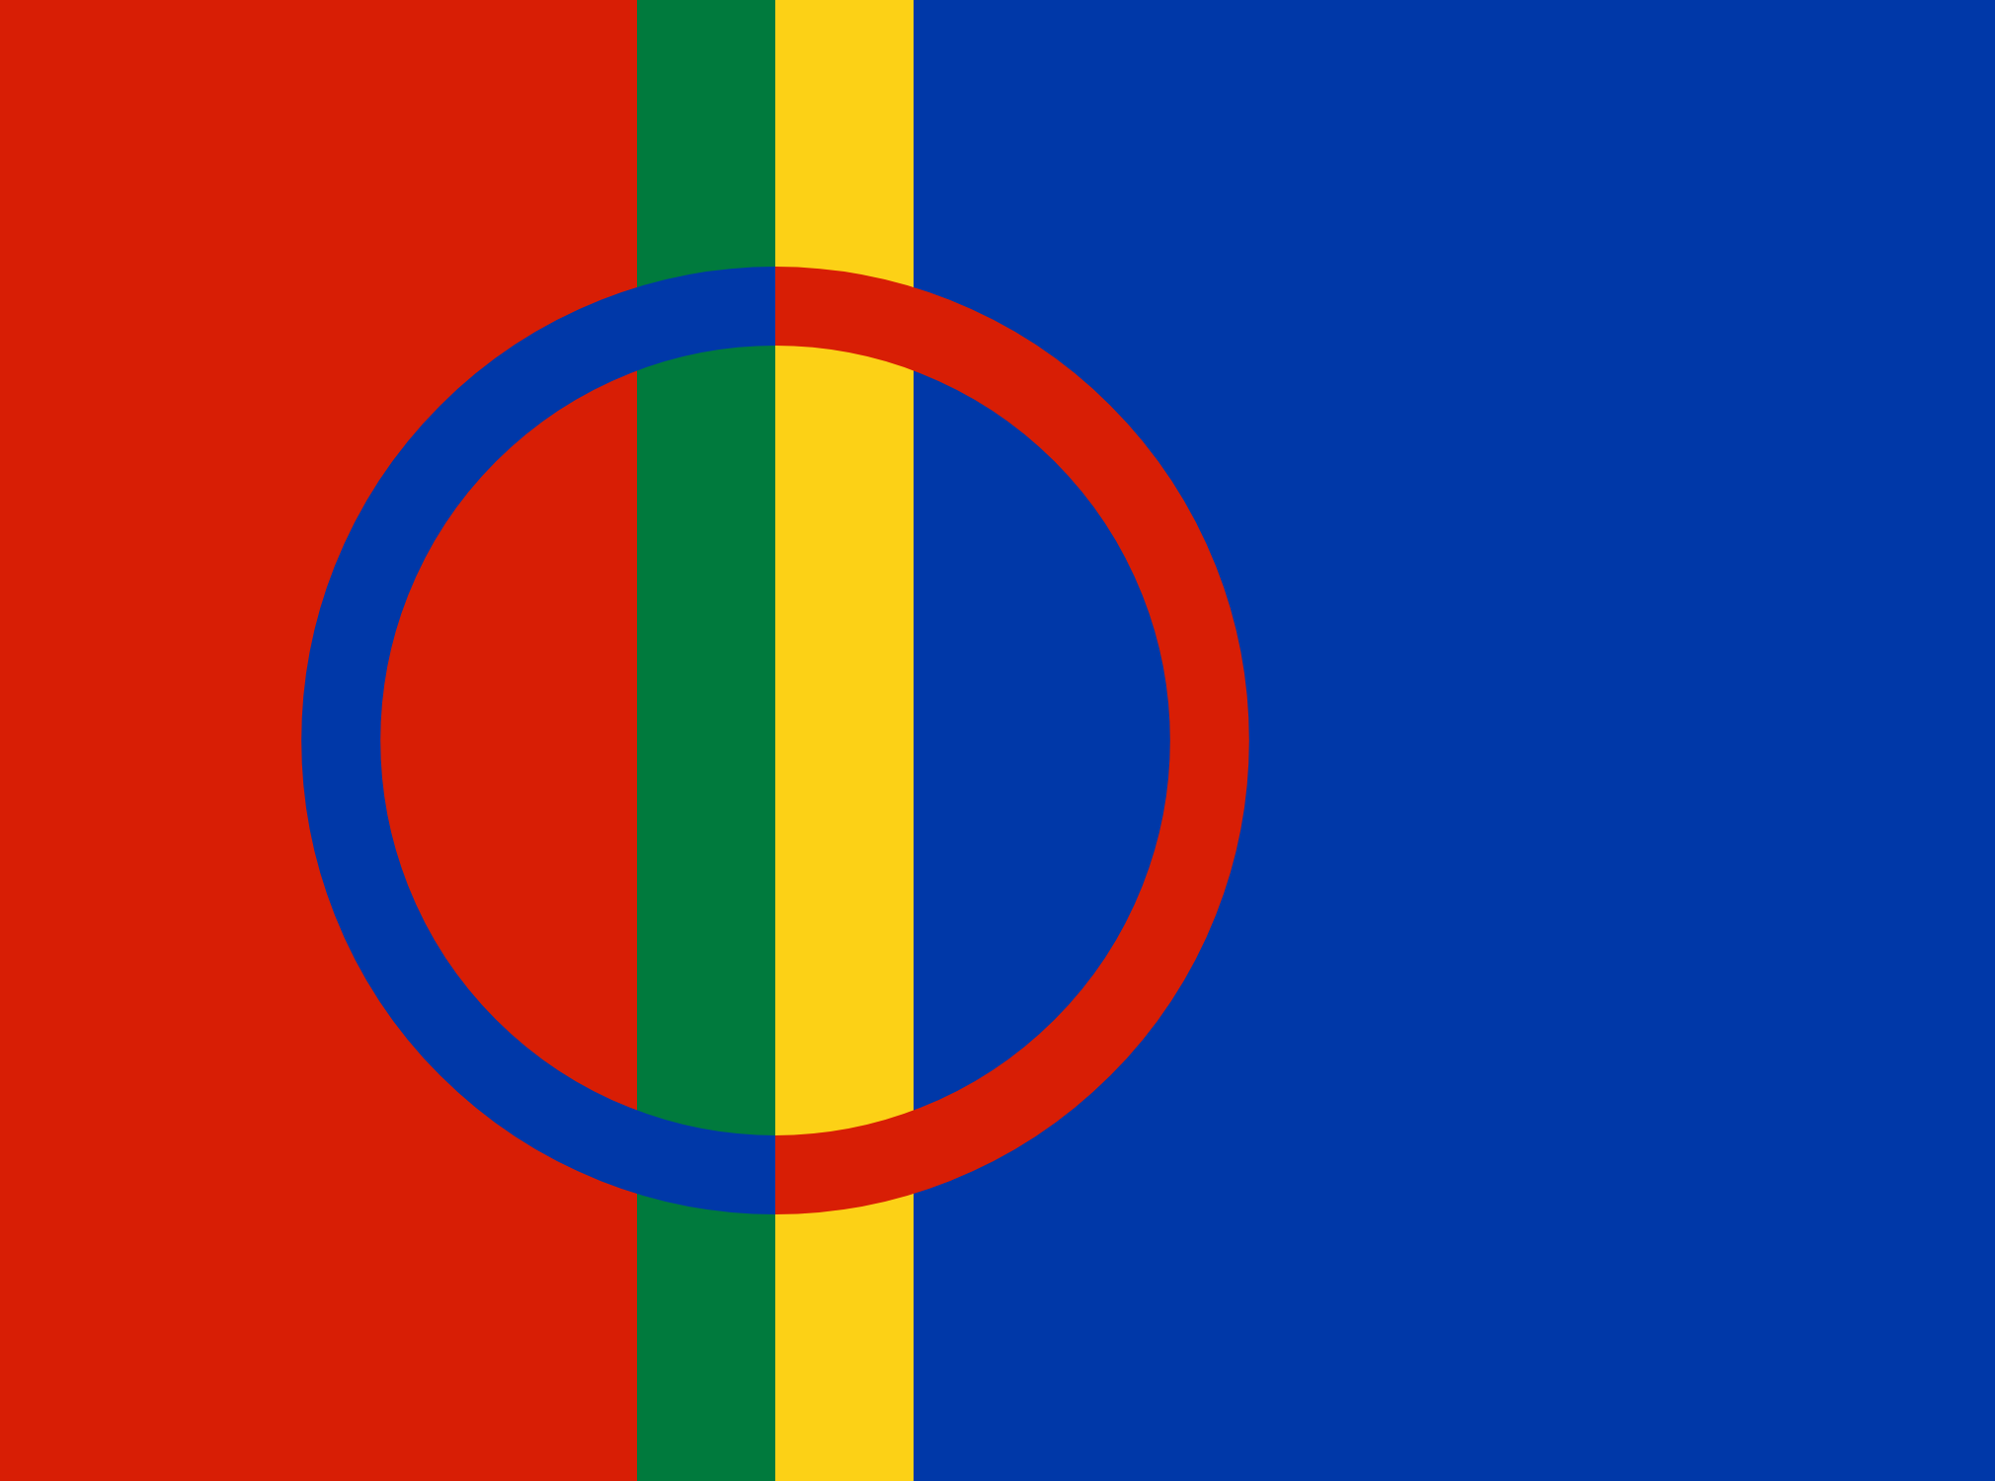 | Rammeplanen sier at barnehagen skal synliggjøre samisk kultur og bidra til at barna kan utvikle fellesskapsfølelse for det samiske mangfoldet.  Barn skal møte ulike kulturer og språk. | I uke 5 og 6. Samefolkets dag markeres i barnehagen mandag 6.februar. Da må alle være kommet senest 09.00.  Vi skal ha ekstra fokus på samefolkets kultur. Da kommer vi til å lytte til musikk og vise bilder av samene og deres tradisjonelle kultur. Vi har som mål å sette opp en lavvo og ha samling inne i lavvoen. Vi introduserer ulike instrumenter som runebomme, vi henger opp flagget, vi lærer oss å telle til 4 på et av de samiske språkene. Kanskje vi lager samisk mat. Barna skal bli kjent med nordlyset. Vi legger til rette for å ha noen formingsaktiviteter; vi maler nordlyset.
Fastelavn  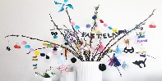  På fastelavnssøndag pynter mange familier med fastelavnsris og serverer nystekte boller med krem. | Fra 1500-tallet og helt fram til vårt århundre har fastelavn vært en fest for alle. Fra gammelt av var det spesielt de voksne som fikk slå seg løs, men i dag er festen blitt til en familiebegivenhet. | Uke 7. Fastelavn er søndag 19.februar.  Vi lager fastelavnsris og fastelavnskatter.  Og kanskje vi lager fastelavnsboller i barnehagen også?
Karneval  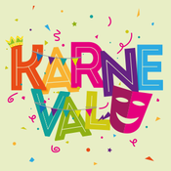 | Karneval har vært en europeisk tradisjon som strekker seg flere hundre år tilbake og etter hvert har spredd seg til flere andre deler av verden, da spesielt Brasil. I Norge har det vært tradisjon i barnehagene siden 70-80 tallet.  Denne dagen kan de barna som har lyst kle seg ut. | Vi markerer karneval i barnehagen fredag 24. februar.  Før karnevalet, pynter vi med masse farger på avdelingen og øver på sanger som vi skal synge:  -Masken på  -Olè, olè, sambaen er løs  -Palo, palo, bonito (brasiliank)  -Solvangblues  -Sambajazz  Vi har fellessamling, vi fisker godteriposer. Vi feirer karneval sammen med sang, dans og musikk.  Mer informasjon kommer.
HVA SKAL VI JOBBE MED: | HVORFOR SKAL VI JOBBE MED DET: | NÅR, HVORDAN OG  HVILKE AKTIVITETER SKAL VI HA:
Et av Stavanger kommunes satsningsområder:  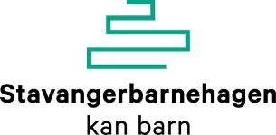  LEK,  NYSGJERRIGHET OG GLEDE!  For de som ønsker å lese mer om Stavangerbarnehagen, så følg linken og les mer:  https://www.stavanger.kommune.no/barnehage-og-skole/barnehage/strategi-for-kvalitet-i-barnehagen/#22811 | Stavangerbarnehagen skal bidra til den gode barndommen ved å gi barn mulighet til å kjenne på glede og for å ha lek som kilde til trivsel. Miljøet barnet vokser opp i har betydning for barnets livsmestring og helse, og det er derfor svært viktig at barnehagen gir alle barn et lekemiljø av høy kvalitet.I stavangerbarnehagen skal personalet sikre progresjon i lekemiljøet slik at barn gis mulighet til nytenkning og nye mestringsopplevelser. Ved å sette leken i sentrum bidrar vi til å oppfylle lovkravet om barnas psykososiale barnehagemiljø. | Vi gir leken tid og rom både ute og inne, og sikrer at omgivelsene inspirerer til glede og lek. Vi skal ha ekstra fokus på UTELEKEN og forbedre lekemulighetene.  Vi støtter barnas utvikling og læring slik at leken utvides og blir mer spennende.  Vi bidrar til at barn får felles erfaringer slik at de kan være sammen om noe i leken.  Vi har en lekende tilnærming til utvikling og læring.  Vi vet at alle barn vil leke og at det er vi som personal som sitter på løsninger til et inkluderende lekemiljø der alle barn får delta og glede seg i lek.  Når vi observerer at barn blir valgt bort i lek, støtter og hjelper vi dem.  Vi bidrar til at barn utvikler gode lekerutiner og strategier som gir dem tilgang til leken.  Vi er språklig brobyggere i leken og løfte fram barnets erfaringer og kunnskap som verdifulle bidrag.
HVA SKAL VI JOBBE MED: | HVORFOR SKAL VI JOBBE MED DET.  FAGLIGE MÅL: | NÅR, HVORDAN OG  HVILKE AKTIVITETER SKAL VI HA:
AVDELINGENS TEMAPERIODE:  TORBJØRN EGNERS VERDEN  HAKKEBAKKESKOGEN  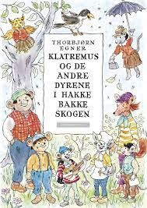 | Rundt 1950 tallet skrev Torbjørn Egner sine mest kjente barnebøker. Han var en norsk forfatter og bøkene hans har blitt oversatt til mange språk. Han har skapt litterære kulturskatter som har hatt betydning for barn i generasjoner. Fortellingene hans er like aktuelle i dag og kan ses på kinolerretet.  Målet er at barn skal bli kjent med karakterene til Torbjørn Egner og at barn skal få oppleve fellesskapsfølelse ved å ha kjennskap til samme tema. Den kunnskapen barna lærer seg kan de bruke videre inn i leken og bygge relasjoner. Temaarbeidet blir de voksnes verktøykasse for å jobbe med vårt overordnede tema «lek, nysgjerrighet og glede. | Vi tar utgangspunkt i at Hakkebakkeskogen skal formidles slik at vi skal vekke barns nysgjerrighet og glede både dersom de har kjennskap til fortellingen eller ikke.  Barna skal få bli kjent med de ulike dyrene, hvor vi har ekstra fokus på et dyr om gangen.  - Reven (Mikkel Rev)  -Musen (Klatremus Spillemann)  -Haren (Bakermester Harepus)  -Bjørnen (Brumlemann)  Vi kommer til å jobbe tverrfaglig med temaet gjennom de ulike fagområdene. Gjennom sang og bevegelse. I lek, dramatisering, dukketeater, formingsaktiviteter, samlinger, på tur, og mye mer gjennom hele barnehagehverdagen.  Vi kommer til å jobbe med Hakkebakkeskogen dette halvåret.  I januar og februar skal vi ha om Mikkel Rev først og deretter Klatremus.  Hvordan kan dere foreldre bidra:  Noen av dere kjenner til Torbjørn Egners bøker, mens andre av dere så er det helt nytt. Lån bøker på biblioteket, hør på lydbok, se filmer, lytt og syng sangene. De skal finnes på mange språk, så spør på biblioteket om Hakkebakkeskogen finnes på deres morsmål.
HVA SKAL VI JOBBE MED: | HVORFOR SKAL VI JOBBE MED DET.  FAGLIGE MÅL: | NÅR, HVORDAN OG  HVILKE AKTIVITETER SKAL VI HA:
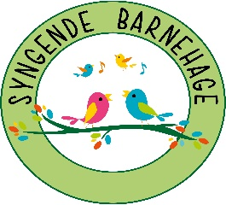  Solvang Barnehage er medlemmer av Musikk fra livets begynnelse, som er en aktør for Krafttak for sang. Dermed er vi medlemmer av Syngende barnehage For oss innebærer dette at vi har musikk og sang med oss gjennom hele hverdagen. | Rammeplanen sier at: personalet i barnehagen skal motivere barna til å uttrykke seg gjennom musikk, dans og drama og annen skapende virksomhet. Ved å ta i bruk sang og musikk forsterkes relasjoner og begeistring skapes.  Målet med å bruke sang i det daglige er å dele gleden og fellesskapsfølelsen. Vi ønsker å vekke nysgjerrigheten og invitere til lek. | Vi har faste sanger vi synger før måltider, i lek, under rydding, i samlingsstunder, ved bleieskift og håndvask. Vi bruker og sang ved å trøste eller i overganger fra en aktivitet til en annen. VI bruker sangens kraft til å skape trygghet.  Vi har fellessamlinger hver fredag på «Torjå» - i det store fellesrommet.  Hvordan kan dere foreldre bidra:  Sjekk gjerne  https://www.syngendeforeldre.no/  og https://www.krafttakforsang.no/syngende-barnehage  for videoer og tekster til sanger vi synger i barnehagen. Syng hjemme med den stemmen du har! J
HVA SKAL VI JOBBE MED: | HVORFOR SKAL VI JOBBE MED DET.  FAGLIGE MÅL: | NÅR, HVORDAN OG  HVILKE AKTIVITETER SKAL VI HA:
Treet  Vi kommer til å bruke treet som symbol gjennom hele året for å følge alle årstider og værfenomener.  Treet symboliserer at en ikke er alene, men at du er dypt knyttet til verden rundt deg og avhenger av dem for å vokse og blomstre. | Årstider: Vi jobber oss gjennom året og årstidene vi har. I denne perioden utforsker vi vinteren.  Treet har mistet bladene sine og når sneen daler ned dekkes de med snø.  Vi bruker treet som inspirasjon til å jobbe med de ulike fagområdene.  For at barna skal få et ønske om å ta vare på naturen må de få mulighet til å bli kjent med den og glad i den. | Vi bruker sansene og følelsene våre gjennom lek, nysgjerrighet og glede.  På turer undrer vi oss sammen med barna. Hva skjer med trærne når det blåser, når det regner? Hvordan påvirker været våre kropper? Hvordan føles det når vi kjenner vinden på kroppen? Regnet på ansiktet? Snøen på hendene? Hva har skjedd med bladene? Hvor er insektene og småkrypene om vinteren? Hvordan skaffer fuglene seg mat?  Om vinteren lyser sola kortere om dagen. Vi tar lyset med oss inn og pynter på avdelingen. Ute kan vi se stjernene på den mørkeblå himmelen.

INKLUDERENDE BARNEHAGEMILJØ

Alle barn har rett på et trygt og godt barnehagemiljø. (§42,Barnehageloven)
Alle som arbeider i barnehagen skal sikre seg at alle barnehagebarn har et trygt og godt psykososialt barnehagemiljø.
Loven fremmer en aktivitetsplikt for å sikre at alle barn får en trygg barndom.
Vestre Platå barnehagene skal jobbe forebyggende for å hindre at mobbing, krenkelser og utestenging oppstår.
Personalet skal legge til rette for utvikling av vennskap og sosialt fellesskap.
Barna skal få oppleve at det finnes mange måter å tenke, handle og leve på.
Barnehagen skal bidra til at alle barn føler seg sett og anerkjent for den de er, og synliggjøre den enkeltes plass og verdi i fellesskapet.
Barnehagen skal ikke godta krenkelser som; utestenging, mobbing, vold, diskriminering og trakassering (§41, Barnehageloven)
For å oppnå dette vil vi jobbe med metoden «Aktiv inkludering»
Alle ansatte øver med barna på hvordan de for eksempel kan vise og formulere seg for å inkludere andre barn, og hvordan de kan sette grenser for seg selv uten å krenke andre. Dette er like mye en læring for den enkelte ansatte som det er for barna. For å jobbe med aktiv inkludering må de ansatte være tett på barna og observere og veilede i situasjonene som oppstår.
KJERNEVERDIENE I VESTRE PLATÅ BARNEHAGENE -Jeg praktiserer L-I-K-T

Jeg viser LIVSGLEDE ved å engasjere meg, undre meg, skape magi, synge og danse, være lekende og deltagende og være spontan.
Jeg er INKLUDERENDE ved å praktisere aktiv inkludering, være løsningsfokusert, la barna være medskapende i læreprosesser, gi og ta plass i fellesskapet uten å krenke andre, lete etter «gull».
Jeg viser KJÆRLIGHET ved å være sensitiv, anerkjennende, raus, tilstedeværende og møte barna med «det varme blikket».
Jeg viser TRYGGHET ved å være autoritativ, lojal, bygge gode relasjoner, holde hodet kaldt og hjerte varmt, være ansvarlig og skape forutsigbarhet.

Syngende barnehage
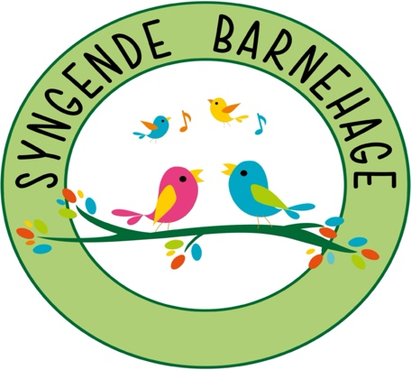
Dere lese mer på:
www.syngendebarnehage.no og www.syngendeforeldre.no

Musikalsk samvær styrker relasjonen mellom voksne og barn og bidrar positivt til barnets utvikling.

SANGER, RIM OG REGLER VI SYNGER:

Bordvers:

Høyt i et epletre
Gutter og jenter
Skipperen
Kua mi
Rock n`roll, fiskeboll

Overgangssanger:

Ting tingeling
Vaske hender
Skifte bleie
Kom å la oss kle på/ sitte/ gå ut/gå inn
Tøffe tøffe toget

Temasanger:

Mikkel rev
Reven Rasker over isen
Jeg så en ulv en rev en hare
Reven rotta og grisen
Stille stille gå på tå (Hakkebakkeskogen)
So ro lillemann (Hakkebakkeskogen)
Revesang (melodi: Kråkesang)

